Criminalizada por defender su territorio ancestral: el caso de la lideresa ashaninka Maritza Diaz Contreras y la Comunidad Nativa Santa Rosa de Panakiari

A sus 29 años, la lideresa ashaninka Maritza Díaz Contreras enfrenta una estrategia de amedrentamiento – denuncia penal, hostigamientos y vigilancia – por defender el territorio ancestral de su pueblo. Como jefa de la Comunidad Nativa Santa Rosa de Panakiari, en la Selva Central peruana, lidera una disputa territorial agudizada tras el inicio del proceso de georreferenciación. Su caso no es aislado: muestra cómo la criminalización de autoridades indígenas busca debilitar la autonomía comunal y facilitar el despojo territorial. Frente a ello, Santa Rosa de Panakiari se organiza y resiste en defensa colectiva de su territorio y su futuro.
Por: Alice Ferrari y Karla Flores Principe, con apoyo de Alejandra Baluarte.
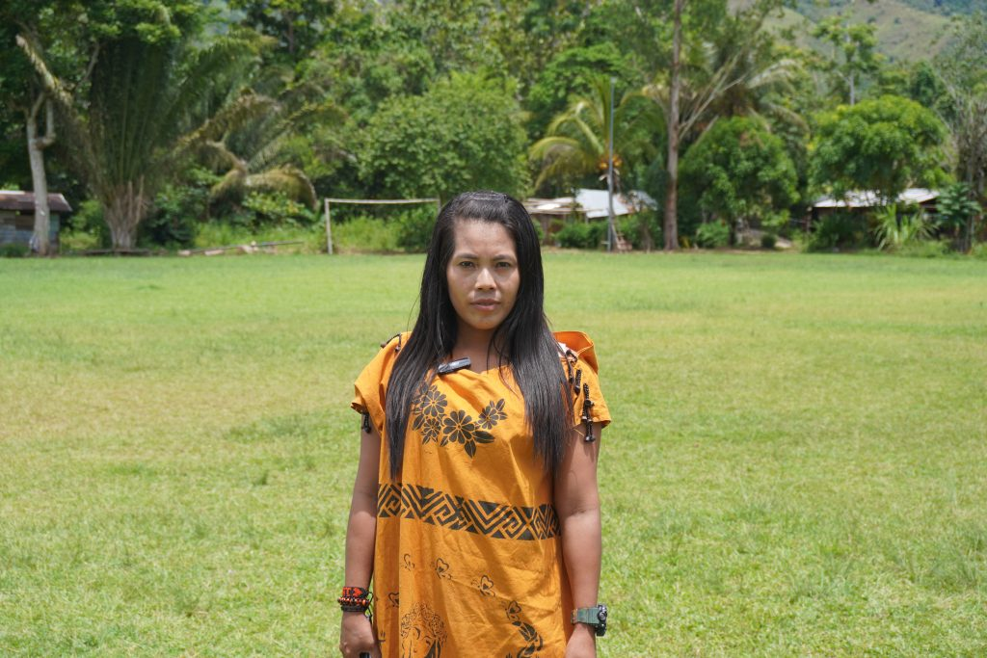La jefa Maritza Díaz Contreras en su comunidad, Santa Rosa de Panakiari.

Satipo, 14 de enero 2026 |«Aquí vivieron mis ancestros, mis abuelos. No es justo que vengan terceros y nos despojen.” Maritza Díaz Contreras, de 29 años, es la jefa de la Comunidad Nativa Santa Rosa de Panakiari, ubicada a las afueras de Satipo, en la Selva Central. Este territorio ha sido habitado ancestralmente por generaciones de familias ashaninka, a las que Maritza representa y lidera hoy en día en una disputa territorial que amenaza la soberanía territorial y los derechos de la comunidad, así como a su familia y a ella misma.

En enero de 2025, Maritza Díaz Contreras fue denunciada por un vecino por presunta usurpación agravada de una parte del territorio que, como han confirmado los peritajes, pertenece históricamente a la comunidad. Desde el inicio del proceso de georreferenciación, una etapa clave para el reconocimiento del derecho territorial de la comunidad indígena, los propietarios de predios colindantes han iniciado una serie de acciones de hostigamiento dirigidas primero contra la jefa comunal y luego contra otros representantes de Santa Rosa de Panakiari.

“He sido víctima de muchas situaciones en lo personal, como personas desconocidas que me siguen o toman fotos de las actividades que realizo a diario. También la propia Policía Nacional ha llegado a amedrentar a toda la comunidad sin contar con ningún documento que lo autorice. Es una falta de respeto”, señala la jefa de Santa Rosa de Panakiari.

Maritza Díaz conoce de cerca los desafíos que implica ser mujer y joven lideresa indígena. A los 18 años asumió por primera vez la jefatura comunal, cargo asumido generalmente por varones, en un contexto de transición e incertidumbre para su pueblo. Hoy, madre de dos hijos, vuelve a encabezar la defensa del territorio de Santa Rosa de Panakiari en un conflicto que no solo afecta a su comunidad, sino que forma parte de un proceso más amplio que se arrastra desde hace años y que pone en riesgo la soberanía indígena y la de comunidades vecinas.

Un territorio habitado desde hace generaciones

La Comunidad Nativa Santa Rosa de Panakiari se ubica en el distrito de Río Negro, provincia de Satipo, departamento de Junín. Su nombre proviene de la quebrada Panakiari, que bordea y atraviesa su territorio. “Toda esta zona por el río se nombra”, explica un comunero, aludiendo a la relación histórica y territorial que la población ashaninka mantiene con este torrente. Desde 1975, el Estado peruano reconoce oficialmente a Santa Rosa de Panakiari como comunidad nativa; sin embargo, la etnia de su comunidad ocupó ancestralmente estas tierras incluso antes de la existencia del Estado peruano, hoy encabezada por la pinkatsaro («jefa» en lengua ashaninka) Maritza Díaz Contreras.

Desde entonces, el territorio cuenta con casi 154 hectáreas de terreno registradas regularmente en la Superintendencia Nacional de los Registros Públicos (SUNARP). A pesar de ello, el proceso de titulación realizado en 1977 y el de georreferenciación de 2024 dejaron fuera del mapeo oficial un área residual de aproximadamente 3 hectáreas, que siempre estuvo ocupada y cultivada por la comunidad. Ante la pregunta de por qué sucedió esto los comuneros más antiguos señalan que ellos durante el proceso de titulación en los años setenta desconocían sobre las mediciones realizadas por los ingenieros de aquella época.
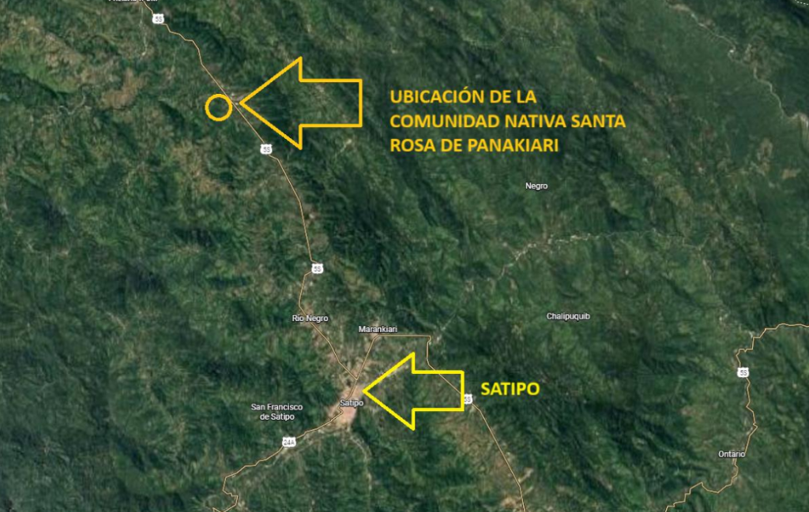Ubicación de la Comunidad con respecto a la ciudad de Satipo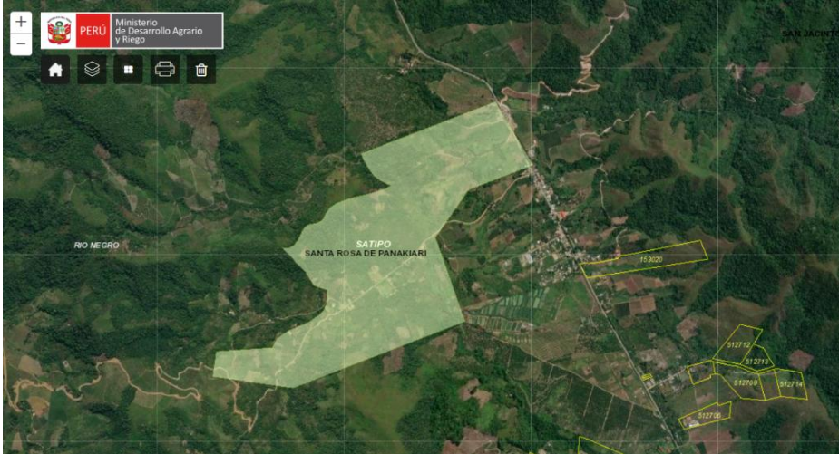Imagen tomada por el sistema SICAR del MIDAGRI (Ministerio de Desarollo Agrario y Riego), en donde se puede apreciar claramente la localización del territorio comunal titulado.

El conflicto territorial actual no es el primero al que se ha enfrentado el pueblo de Santa Rosa de Panakiari: la lucha por el reconocimiento de sus fronteras es un elemento recurrente en la experiencia indígena y, desde sus orígenes, la comunidad satipeña ha tenido que luchar para poder vivir en paz en su propio territorio. Según el testimonio de la señora Rosa Elsa Loayza Meza, sabia y anciana de Santa Rosa, los fundadores de la comunidad – entre ellos su esposo Antonio Ungaro – tuvieron que viajar continuamente en los años 70 a las oficinas competentes de Lima y Huancayo, acudiendo a varios abogados para obtener respuestas del Estado y conseguir el estatus comunitario. No fue un proceso pacifico: “Desde el inicio, para formar la comunidad hemos sufrido. Algunos fueron arrestados, otros murieron”, cuenta la sabia, y añade: “Alejandro Contreras, abuelo de Maritza, fue uno de los fundadoresy se lo llevaron y lo hicieron desaparecer”.
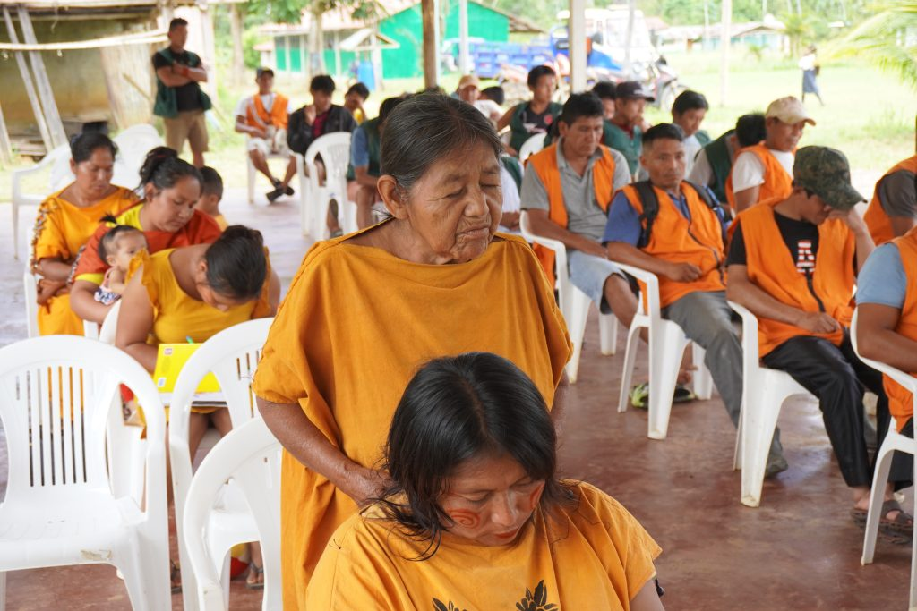La sabia Rosa Elsa Loayza Meza durante la asamblea de la Comunidad Santa Rosa de Panakiari

Hoy, Maritza Díaz Contreras continúa la lucha de sus ancestros por su territorio comunal que, con el paso del tiempo, se ha convertido en objeto de un creciente interés externo debido a su ubicación estratégica. El área en disputa colinda con la carretera asfaltada Satipo–La Merced, una vía de alto tránsito que incrementa significativamente su valor económico. Este contexto ha propiciado la aparición de intereses privados que buscan reclamar derechos sobre un espacio cuya ocupación histórica corresponde a la comunidad nativa Santa Rosa de Panakiari.

Entre las voces que confirman la presencia histórica de la comunidad en esta zona se encuentra la de Germán Pérez, un ex dirigente de Santa Rosa de Panakiari. El terreno que hoy se disputa es el mismo que empezó a trabajar cuando era adolescente, mucho antes de la construcción de la carretera que actualmente atraviesa la zona. “Yo llegué aquí a los 13 años”, recuerda, y agrega que ya en ese entonces abrió y surcó el terreno para delimitar un espacio propio donde sembrar y establecerse. Tras cumplir el servicio militar, Germán regresó de manera definitiva a ese lugar: “En el 85 hice mi casa arriba, en las lomas, y ahí he vivido y sembrado con mi esposa y con mi primera hijita”

.
Durante años ha cultivado yuca y piña, ha criado ganado y ha construido su vida en ese territorio. “Abajo está el pastizal, ahí está mi ganadito. Ya hace tiempo que vivimos aquí”.
Desde el punto de vista geográfico, basta con acercarse al lugar para constatar la ausencia de cualquier ambigüedad, ya que una carretera, construida en 1980 y por la que hoy se accede a la comunidad, divide claramente el terreno ashaninka del de los vecinos: “Esta misma carretera define el límite. La parte contraria es del vecino. Esta parte es de la comunidad”, nos indicó Germán Pérez.
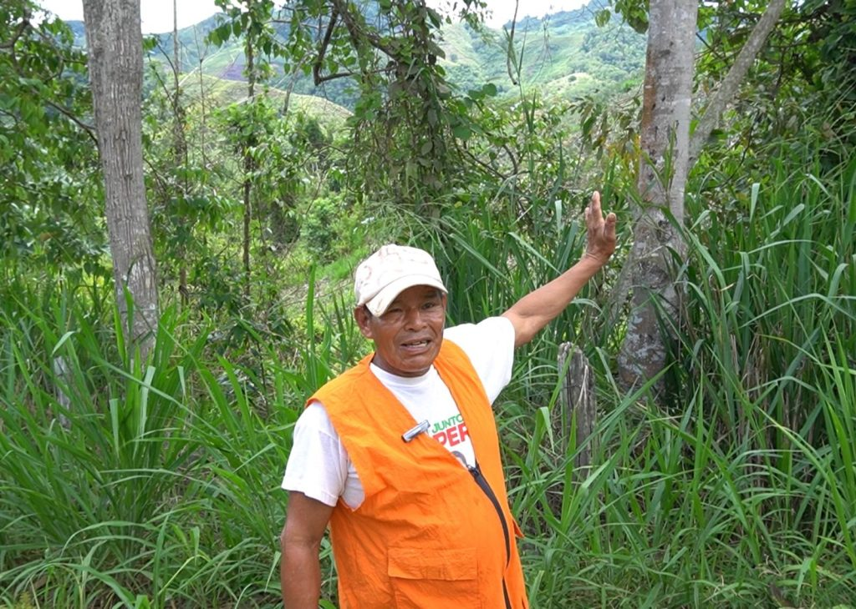El señor Germán Pérez mostrando los límites del territorio original de la comunidad.
Este tipo de omisiones eran frecuentes en los procesos de titulación de las comunidades nativas de la Selva Central durante los años 70 y 80, debido a limitaciones técnicas, al escaso conocimiento de la cartografía local y a la falta de asistencia legal especializada que garantizara una participación plena y efectiva de las autoridades indígenas en el proceso. En la práctica, estas áreas residuales no constituyen «tierras sin dueño» o «tierras vacías», sino espacios comunitarios no incorporados formalmente en el título de propiedad, pero ocupados ancestralmente por los comuneros.

La combinación de títulos de propiedad incompletos, una creciente revalorización inmobiliaria y la ausencia de protección institucional crea un escenario de alta vulnerabilidad jurídica para la comunidad, que se asemeja a realidades documentadas en diferentes localidades de la Selva Central. El caso de Santa Rosa, de hecho, no es aislado: varias comunidades nativas de Satipo y Chanchamayo están enfrentando procesos similares, debido precisamente a la revalorización de los terrenos cercanos a la red vial interprovincial. Las presiones externas de los particulares que quieren apropiarse de las tierras pertenecientes a las comunidades indígenas provienen de procesos relacionados con la expansión urbana, la parcelación informal y el tráfico de tierras, realidades cada vez más extendidas en las regiones de Junín, Oxapampa y Huánuco.

El origen del conflicto: criminalizar a una líderesa que defiende su territorio

El proceso penal contra la Comunidad Nativa Santa Rosa de Panakiari no surge de una controversia repentina sobre la propiedad de un terreno. Más bien, tiene su origen en la defensa del territorio – liderada por la jefa comunal Maritza Díaz Contreras – que entra en conflicto con intereses privados, agravados por las lagunas en la titulación y la reciente georreferenciación de 2024.

El 24 de enero de 2025, Maritza Díaz fue denunciada por presunta usurpación agravada ante la Fiscalía de Satipo. La denuncia fue presentada por un vecino que reside en una zona aledaña a la comunidad y que afirma ser propietario de un terreno de aproximadamente nueve hectáreas, sin demostrar que el área reclamada coincida con el espacio ocupado históricamente por la población ashaninka. El escrito no reconstruye el lugar ni el momento del supuesto despojo, pero identifica a la jefa comunal como principal objetivo. Este hecho no es menor: atacar a quien lidera implica cuestionar y debilitar a toda la estructura de gobierno comunitario.

Durante la fase preliminar de la investigación, con la apertura del proceso penal, son los propios instrumentos técnicos del Estado los que desmontan la acusación: los peritajes agrícolas certifican que los campos de cacao y piña presentes en la zona tienen más de diez años – por lo tanto, son anteriores a la supuesta fecha de uso del terreno declarada por el vecino denunciante – y, como tal, pertenecen a la comunidad; los peritajes catastrales confirman, además, que el terreno registrado regularmente como perteneciente al vecino – al otro lado de la carretera que lleva a Santa Rosa de Panakiari – no incluye el espacio en disputa. Sin embargo, a pesar de estas pruebas, la investigación no se archiva: este proceso podría dar lugar a una condena de hasta 12 años de prisión, aunque la investigación a través de las pruebas periciales ha confirmado la ocupación ancestral del territorio por parte de la comunidad.

Mientras el proceso penal continuaba, en los meses posteriores a la denuncia, la presión salió del ámbito penal y entró en la vida cotidiana de Maritza, dando inicio a una verdadera persecución de la líder y su familia: unos desconocidos comenzaron a merodear por la escuela de sus dos hijos menores de edad; alguien les tomaba fotografías y se solicitaba información sobre ellos en las oficinas públicas. Por primera vez, la Asamblea General de la comunidad decidió activar una medida de protección especial: durante noventa días (posteriormente renovados), la Seguridad Indígena Amazónica (SIA), el sistema autónomo de autodefensa de los pueblos indígenas de la región, se encargó de garantizar la seguridad de la jefa y su familia.

En agosto de 2025, la tensión aumentó aún más. Algunos agentes de la Comisaría de Río Negro ingresaron dos veces en el territorio comunal sin orden judicial ni comunicación previa con las autoridades comunales, lo que generó enfrentamientos con los comuneros y los guardias de la SIA. Esta intervención constituye una vulneración directa del derecho a la autodeterminación, autonomía comunal y a la jurisdicción indígena, reconocido en el ordenamiento jurídico peruano y por los instrumentos internacionales de derechos humanos. Los agentes policiales se encuentran jurídicamente obligados a respetar el carácter autónomo del territorio comunal y requerir autorización para intervenir o ingresar, salvo casos excepcionales regulados por ley. Aunque la Defensoría del Pueblo ha reconocido la irregularidad de estas incursiones, el mensaje es claro: la presencia del Estado, en lugar de proteger, refuerza la narrativa penal y las presiones contra la comunidad, seguido en el proceso penal contra la jefa de la comunidad.

La investigación contra la jefa Maritza Díaz recién fue formalizada en septiembre de 2025, pese a que la etapa de encuestas preliminares había concluido más de dos meses antes, evidenciando una dilación procesal injustificada en la conducción del proceso penal. El caso fue declarado “complejo” y se amplió el plazo de investigación preparatoria, pese a no existir pruebas sólidas. A partir de ese momento, el proceso penal dejó de centrarse únicamente en una supuesta irregularidad sobre la tierra y pasó a afectar directamente a una mujer en ejercicio de liderazgo. Maritza Díaz es expuesta, vigilada e intimidada mientras cumple la función para la que fue elegida por su comunidad: defender y administrar su territorio.
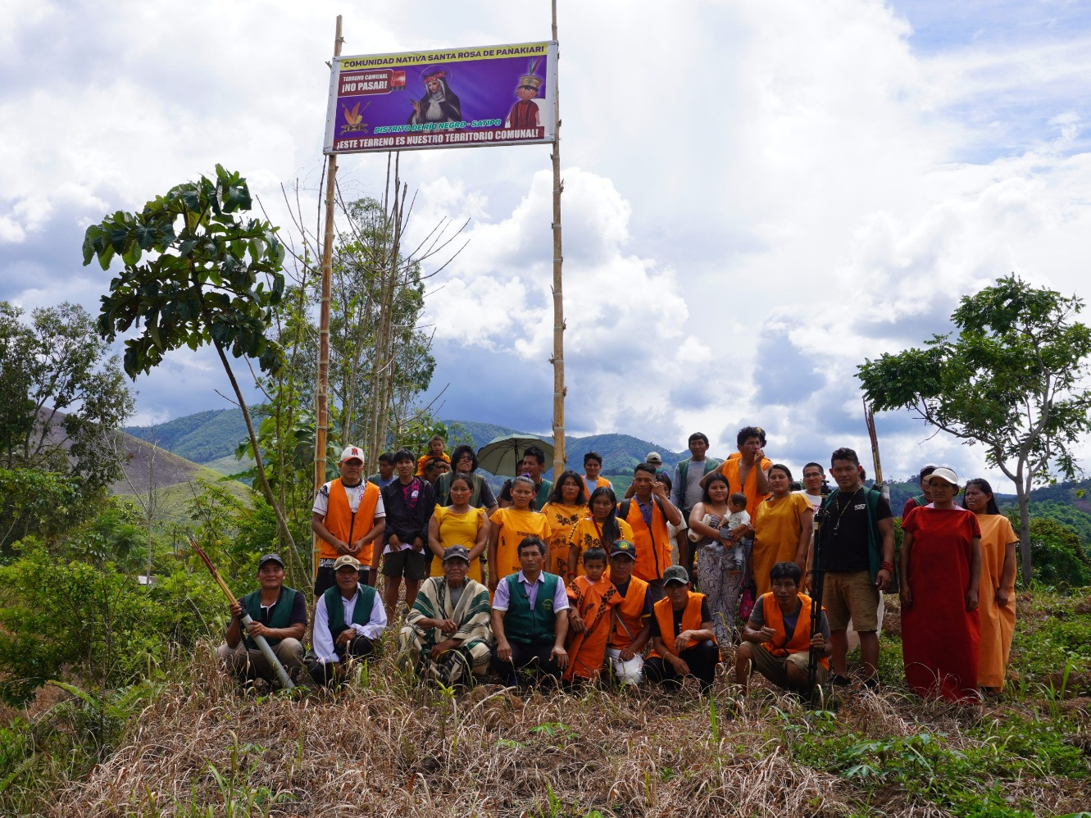Algunos comuneros de Santa Rosa de Panakiari en el límite del terreno en disputa.

La criminalización de la justicia indígena: el uso del derecho penal como mecanismo de despojo territorial

El caso de la Comunidad Nativa Santa Rosa de Panakiari muestra claramente cómo la inseguridad jurídica territorial de los pueblos indígenas y las tensiones con actores privados que codician esos territorios pueden transformarse en procesos de criminalización contra los líderes indígenas. La denuncia por usurpación contra la jefa Maritza Díaz no se explica solo por una disputa sobre la propiedad de la tierra, sino como consecuencia de una serie de factores estructurales que permiten que el sistema penal se utilice como instrumento de presión, deslegitimación de la autoridad comunal y despojo del territorio, con anuencia del Estado.

Otro ejemplo claro son las denuncias contra otros miembros de la comunidad, señalados ante la Fiscalía por haber reaccionado – aplicando las sanciones previstas por la justicia indígena – ante la entrada ilegítima en el territorio comunal de algunos miembros de la policía de Río Negro. Leonardo García López, secretario de la C.N. Santa Rosa de Panakiari y miembro de la SIA, ha expresado una creciente desconfianza hacia las instituciones, ya que “No son solo los vecinos denunciantes los que vienen vulnerando nuestros derechos como pueblos originarios, sino hasta la justicia misma. Nos sentimos discriminados por quienes administran la justicia”. Lo que no falta, en cambio, es la confianza en la labor de su lideresa: “Cuando tocan a un dirigente de nuestro pueblo, todos nos levantamos. Nosotros, como pueblos indígenas, tenemos esa unión que nunca nos deja solos”, afirmó.

Además de García López, entre los denunciados también figura Noé Marcos Díaz, coordinador general de la Seguridad Indígena Amazónica en el Distrito de Río Negro, quien refuerza el apoyo de la comunidad a la jefa: “Actualmente mi persona también está denunciada, pero estamos respaldando a la jefa porque ella es la representante legal de toda la comunidad, y siempre vamos [a dar] nuestro resguardo”. Como coordinador de la guardia indígena, cuenta que la protección de Maritza y sus hijos ha requerido la adopción de medidas de acompañamiento constante y diario: “Como seguridad comunal estamos cumpliendo un protocolo: se ha hecho un acta porque la jefa venía siendo hostigada. En esta acta se establece la seguridad tanto para la jefa como para su familia. Trasladamos diariamente a sus hijos a la escuela, porque estudian lejos de la comunidad”.
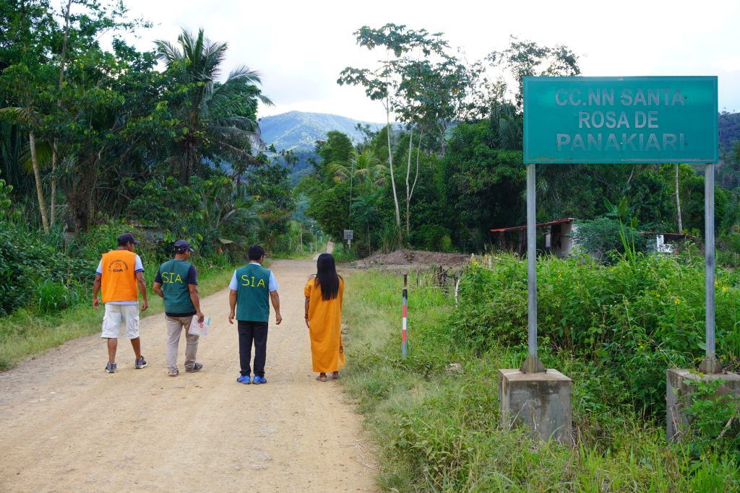La jefa Maritza Díaz y algunos miembros de la SIA, entre ellos el secretario Leonardo García y el coordinador general Noé Marcos.
“Ha habido desafíos por parte de las entidades públicas: he sido discriminada por la policía nacional y la misma fiscalía porque nos mandan los documentos apenas un día antes para las declaraciones, o la misma policía viene sin consulta previa a la comunidad: nosotros como comunidad respetamos a las entidades y también queremos que nos respeten”, declaró la jefa Maritza Díaz, tras meses de dificultades e intimidaciones. “Pero mi persona se ha hecho respetar como mujer indígena. Soy una luchadora del territorio donde nací y crecí”.

Por su parte, Noé Marcos Díaz reitera la importancia del papel de la SIA en el acompañamiento a Díaz Contreras en los riesgos a los que se enfrenta desde hace ya un año: “Creemos que cumplimos un rol importante, porque existe una persecución. Como jefa, como lideresa, le pueden pasar muchas cosas, y muchos dirigentes que defienden su territorio pierden la vida. Por eso nos hemos organizado para resguardarla, y ese resguardo continúa hasta la actualidad”.

Este tipo de denuncias, dirigidas contra figuras de autoridad comunitarias o miembros de las juntas directivas de las comunidades, constituyen una forma de criminalización y deslegitimación del gobierno indígena, en la medida en que sancionan el ejercicio de funciones reconocidas por el estatuto comunal, por la Constitución peruana y por el derecho internacional de los derechos humanos. En particular, estas actuaciones desconocen la autonomía organizativa y jurisdiccional de las comunidades indígenas, protegida por el artículo 89 de la Constitución, el artículo 149 sobre jurisdicción especial, así como por los artículos 6, 7 y 8 del Convenio 169 de la OIT y los artículos 3 y 4 de la Declaración de las Naciones Unidas sobre los Derechos de los Pueblos Indígenas.

“En las comunidades tenemos estatutos y reglamentos internos de justicia comunal, pero muchas veces las autoridades policiales no los interpretan y solo aplican la ley policial. Nosotros también practicamos la justicia indígena”, explica Noé, y añade que “Una autoridad, incluso la policía, debe pedir permiso para ingresar a una comunidad y explicar a qué viene y con qué justificación. No se trata de faltar al respeto, sino de hacer respetar nuestras normas”. La acusación penal contra Maritza Díaz ignora este marco normativo, interpretando las acciones ancestrales de protección territorial como comportamientos criminales. El proceso penal, por lo tanto, no se basa, como podría parecer, en un conflicto entre particulares, sino en un intento de debilitar la capacidad de la comunidad para ejercer el control sobre un espacio que históricamente le pertenece.

La relación con las fuerzas policiales no es sencilla ni lineal: “Actualmente hemos perdido casi toda la coordinación con la policía, porque ya no hay confianza. Antes había coordinación con la estación de policía de Río Negro, pero con el continuo cambio de comisarios y agentes, muchos ya no conocen ni respetan las reglas de las comunidades”.
“En 2025 nos reunimos con la comisaría de Río Negro para exigir respeto. Somos seres humanos y el uso del uniforme policial no puede justificar entradas irregulares en el territorio comunal”, concluyó el coordinador de la SIA. La criminalización se convierte así en una herramienta de despojo, ya que permite a terceros reclamar territorios indígenas bajo la apariencia de la legalidad.
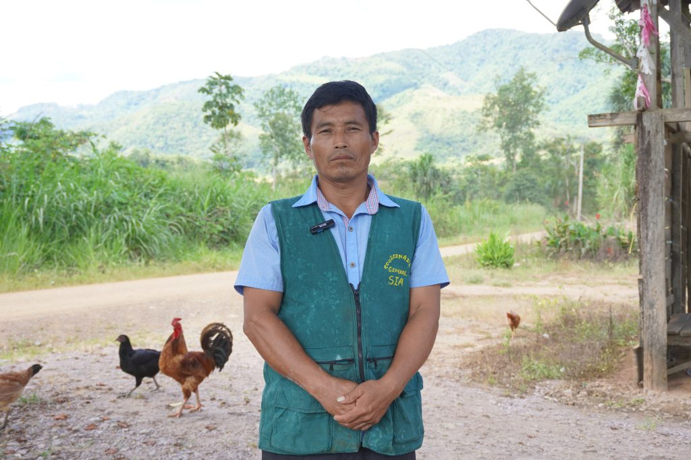Noé Marcos Díaz, coordinador general de la Seguridad Indígena Amazónica en el Distrito de Río Negro.

Derechos colectivos en riesgo y respaldo organizativo indígena

La falta de protección estatal frente a la intimidación y criminalización de la defensa ancestral ashaninka profundiza la situación de vulnerabilidad de la Comunidad Nativa Santa Rosa de Panakiari y envía un mensaje preocupante a otras comunidades que enfrentan disputas territoriales similares. Este caso trasciende el proceso penal en curso: no solo está en juego la situación judicial de una jefa indígena o la disputa por una porción de territorio, sino el ejercicio efectivo de los derechos colectivos reconocidos por la Constitución peruana y el derecho internacional^{[1]}.

En primer lugar, se pone en cuestión el derecho de la comunidad a su territorio ancestral y a la protección frente a amenazas externas. Al mismo tiempo, se debilita su autonomía, entendida como la capacidad de decidir sobre el uso y control del espacio que sostiene la vida colectiva, la cultura y la memoria del pueblo asháninka. La criminalización de su lideresa también afecta el derecho de los pueblos indígenas a su seguridad e integridad, especialmente cuando ejercen la defensa de derechos humanos y territoriales. La ausencia de respuestas claras y garantías institucionales compromete, además, la seguridad jurídica de la comunidad, elemento clave para su continuidad y organización interna.

En este contexto, el respaldo de las organizaciones indígenas de la Selva Central resulta fundamental. Santa Rosa de Panakiari está afiliada a la Organización de Comunidades Asháninka del Río Negro (OCAR), que forma parte de la Asociación Regional de Pueblos Indígenas de la Selva Central (ARPI SC) y de la estructura nacional de AIDESEP (Asociacion Interétnica de Desarrollo de la Selva Peruana). Estas organizaciones cumplen un rol central al brindar acompañamiento político, legal y organizativo frente a un proceso que amenaza con debilitar el gobierno indígena de la comunidad.
Este respaldo se expresa de manera concreta en el acompañamiento permanente. “Santa Rosa de Panakiari no está sola”, señaló Diana Shantiori Venegas, vicepresidenta de OCAR. “Como organización estamos acompañando esta lucha y lo vamos a lograr. La comunidad tiene fuerza, unidad y razón. Esta lucha es también por sus hijos y por el futuro, para que algún día puedan decir que sus padres defendieron el territorio heredado de sus abuelos”.

Además del apoyo organizativo, Maritza Díaz y su comunidad cuentan con el acompañamiento de Breiton León, abogado especializado en derechos de los pueblos indígenas. Este respaldo legal es clave frente a la evidente asimetría de poder y permite enfrentar un proceso penal complejo sin quedar aislados ante un sistema judicial que, con frecuencia, no reconoce las particularidades de los derechos indígenas.

A este nivel de defensa se suma el trabajo del Centro Amazónico de Antropología y Aplicación Práctica (CAAAP), que acompaña el caso como parte de su compromiso con la defensa del territorio y de los defensores de derechos humanos en la Selva Central. Como señala Karla Flores Príncipe, coordinadora regional del CAAAP en Junín, el caso de Santa Rosa de Panakiari refleja una problemática estructural: “La criminalización de la jefa y de la comunidad, así como la declaración del proceso como ‘caso complejo’, no se justifican, pues no se trata de una organización criminal, sino de una comunidad indígena. Estas prácticas prolongan los procesos judiciales y generan graves afectaciones no solo emocionales, sino también a derechos colectivos”. Añade que “Desde el CAAAP acompañamos este proceso para proteger la seguridad jurídica territorial de la comunidad frente a la situación de riesgo que enfrentan la jefa y algunos comuneros. Este no es un hecho aislado, sino parte de una dinámica de criminalización que busca facilitar el despojo territorial”.
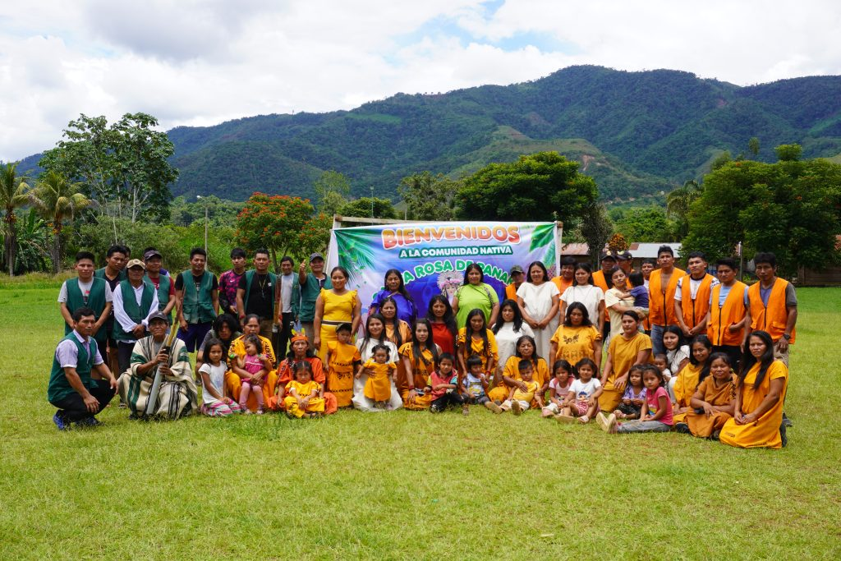Las comuneras y los comuneros de Santa Rosa de Panakiari
Una jefa bajo ataque, una red que resiste
El caso de Santa Rosa de Panakiari muestra que la defensa del territorio no es solo una cuestión legal, sino una lucha profundamente política y colectiva, que afecta a la autonomía, la seguridad y la continuidad de la vida comunitaria. La criminalización de las autoridades indígenas, y en particular de una joven jefa asháninka, se configura como una herramienta que debilita deliberadamente el gobierno comunitario y abre el camino al despojo territorial.

En este sentido, la figura de la jefa adquiere un valor emblemático: como mujer, indígena y joven, el liderazgo de Maritza Díaz Contreras desafía al mismo tiempo las relaciones de poder externas y las dinámicas históricas de marginación. Atacar su legitimidad significa atacar a toda la comunidad y su derecho a la autodeterminación.
El apoyo de las organizaciones indígenas y otros aliados es, por lo tanto, fundamental no sólo para garantizar el acompañamiento legal y la visibilidad del caso, sino también para reafirmar el derecho colectivo al territorio y la legitimidad de las formas de autogobierno indígena. La resistencia de Santa Rosa de Panakiari pone de manifiesto que la protección de la tierra es hoy inseparable de la protección de las mujeres indígenas que la defienden, y representa un desafío crucial para la justicia y el reconocimiento de los pueblos de la Selva Central.

^{[1]} El Convenio 169 de la Organización Internacional del Trabajo (OIT) reconoce los derechos de los pueblos indígenas y tribales, estableciendo que los gobiernos deben respetar sus culturas, tradiciones y formas de vida, garantizando la consulta y la participación en los procesos de toma de decisiones que les afectan, el derecho a la autodeterminación, a la protección de sus tierras y recursos, y medidas específicas en materia de trabajo, educación (incluido el idioma), salud y desarrollo, promoviendo la plena igualdad y previniendo la discriminación.

https://caaap.org.pe/2026/01/14/criminalizada-jefa-ashaninka-maritza-diaz-contreras/

